APLIKASI SISTEM PAKAR UNTUK MENDIAGNOSA PENYAKIT ISPA MENGGUNAKAN METODE NAIVE BAYES BERBASIS WEBSITE

Fikry Ramadhana¹, Fauziah², Winarsih³
Fakultas Teknologi Komunikasi dan Informatika – Sistem Informasi, Universitas Nasional
Fikryramadhana8@gmail.com¹ ,Fauziah@civitas.unas.ac.id², Winarsih@civitas.unas.ac.id³

Abstrak
ISPA (Infeksi Saluran Pernafasan Akut) adalah suatu penyakit yang timbul akibat gangguan saluran pernafasan yang dapat menyebabkan berbagai macam penyakit mulai dari penyakit tanpa gejala, infeksi ringan hingga berat akibat dari faktor lingkungan. Kurangnya pengetahuan masyarakat mengenai gejala, cara penanganan serta cara mengatasi nya, mengakibatkan angka kematian yang cukup tinggi akibat ISPA. Sistem pakar yang akan dibuat diperuntukkan untuk memudahkan seseorang dalam melakukan diagnosa penyakit ISPA dengan cara mengadopsi pengetahuan manusia ke dalam sistem komputer sehingga sistem pakar mampu menyelesaikan permasalahan seperti yang dilakukan seorang pakar. Aplikasi sistem pakar yang dibuat menggunakan metode Naive Bayes dikarenakan metode Naive Bayes merupakan metode klasifikasi terbaik dengan probabilitas yang tinggi ketika digunakan dalam perhitungan sistem nya. Dengan aplikasi ini seseorang akan merasa seperti sedang berkonsultasi dengan seorang dokter atau pakar yang menangani penyakit ISPA. Aplikasi ini dibangun berbasis website dengan menggunakan bahasa pemrograman PHP, framework Codeigniter dan database MySQL. Terdapat data latih sebanyak 104 data dan telah dilakukan pengujian sebanyak 39 data uji. Dari 39 kali pengujian terdapat 36 data uji yang sesuai dan ada 3 data uji yang tidak sesuai. Diperoleh akurasi dari pengujian tersebut sebesar 92,3%.
Kata Kunci : Sistem pakar, ISPA, metode Naive Bayes.

Abstract
ARI (Acute Respiratory Infection) is a disease that arises due to respiratory tract disorders that can cause a variety of diseases ranging from asymptomatic illnesses, mild to severe infections due to environmental factors. Lack of public knowledge about the symptoms, how to treat it and how to overcome it, resulting in a fairly high mortality rate due to ARI. The expert system that will be created is intended to facilitate a person in diagnosing ARI by adopting human knowledge into a computer system so the expert system is able to solve problems like an expert does. Expert system applications are made using the Naive Bayesmethod because the Naive Bayesmethod is the best classification method with high probability when used in its system calculations. With this application people will feel like they were consulting with a doctor or personal expert who handles ARI. This application is built based on websites that using the PHP programming language, Codeigniter framework and MySQL database. There are 104 training data and 39 testing data that have been tested. From 39 tests there were 36 tests data that were suitable and there were 3 tests data that were not suitable. Obtained accuracy from the test of 92.3%.
Key Words : Expert system, ISPA, Naive Bayes method.

- PENDAHULUAN
Perkembangan teknologi informasi pada saat ini sangat pesat dan telah digunakan dalam banyak bidang seperti perbankan, pemerintahan, industri, pendidikan, bahkan kesehatan. Dalam bidang kesehatan, perkembangan teknologi informasi memiliki peran signifikan dalam penanganan berbagai penyakit salah satunya adalah ISPA (Infeksi Saluran Pernafasan Akut). Dibutuhkan sebuah sistem yang dapat memberikan kemudahan bagi masyarakat untuk mengetahui dan menyadari deteksi awal penyakit ISPA. Sehingga masyarakat bisa mengetahui tindakan pertama yang harus dilakukan sebelum ke dokter untuk penanganan lebih lanjut.
Dengan latar belakang tersebut diperlukan sistem yang dapat memberikan diagnosa terkait dengan penyakit ISPA yang kemampuan nya seolah mirip seorang pakar. Sistem pakar merupakan sistem yang menggunakan pengetahuan manusia yang dimasukkan ke dalam sistem komputer untuk memecahkan masalah layaknya seorang pakar. Pada penelitian sebelumnya terkait dengan sistem pakar diagnosis penyakit ISPA berbasis speech recognition menggunakan metode naive bayes classifier berbasis android dapat mengklaster jawaban user berdasar rules yang dibuat sehingga mendapatkan hasil diagnosa [1]. Selain itu pada penelitian implementasi metode naive bayes pada aplikasi prediksi penyebaran wabah penyakit ISPA berbasis desktop memaparkan rekap laporan penyebaran wabah penyakit ISPA di kota Pontianak tiap bulan dan tahun nya [2].
Dari penelitian sebelumnya yang serupa memiliki 9 jenis penyakit ISPA, sedangkan pada penelitian ini hanya 6 dikarenakan jenis penyakit yang ada pada penelitian sebelumnya termasuk ke gejala penyakit ISPA bukan jenis penyakit ISPA.
Batasan masalah dari perancangan sistem pakar ini yaitu mampu menerapkan kemampuan seorang pakar dalam sistem komputer yang membantu mendiagnosa penyakit ISPA serta menerapkan metode naive bayes pada sistem yang dibuat.
Dalam melakukan suatu penelitian diperlukan studi pustaka dari penelitian-penelitian sebelumnya atau penelitian-penelitian yang terkait dengan apa yang akan diteliti. Penulis mendapatkan 15 jurnal acuan berkaitan dengan tema yang penulis sedang teliti.Jurnal acuan pertama dibuat oleh Mariam Marlina, Wiwin Saputra, Bohati Mulyadi, Bismi Hayati, dan Jaroji yang membahas mengenai aplikasi sistem pakar diagnosis penyakit ispa berbasis speech recognition menggunakan metode naive bayes classifier dimana dalam menjawab pertanyaan-pertanyaan diagnosa menggunakan suara, tetapi pada jurnal acuan ini tidak disebutkan prosentase akurasi menggunakan metode Naive Bayes[1].
Mengacu pada jurnal penelitian kedua dapat disimpulkan bahwa aplikasi prediksi penyebaran wabah ISPA di kota Pontianak yang menggunakan metode Naive Bayes mendapat nilai akurasi sebesar 82,97% dari data 23 puskesmas yang menggunakan data uji pada tahun 2017 [2].
Mengacu pada jurnal penelitian ketiga dapat disimpulkan bahwa penelitian tersebut membuat sebuah sistem pakar untuk mendeteksi awal penyakit tuberkulosis yang menggunakan metode Naive Bayes dan mempunyai prosentase akurasi 71,32% diambil dari data latih satu orang yang didiagnosa menderita penyakit tuberkulosis [3].
Mengacu pada jurnal penelitian keempat dapat disimpulkan bahwa sistem dibuat untuk mendiagnosa penyalahgunaan narkoba yang menggunakan metode Naive Bayes mempunyai hasil pengujian dengan data 30 orang dan didapatkan nilai akurasi 80% [4].
Mengacu pada jurnal penelitian kelima dapat disimpulkan bahwa dalam pembuatan sistem pakar yang digunakan untuk mendiagnosa penyakit diabetes menggunakan metode Naive Bayes dan certainty factor ini mendapatkan keakuratan data 100% dari 30 data latih dengan sample uji di RSUD Bendan Pekalongan [5].
Mengacu pada jurnal penelitian keenam dapat disimpulkan bahwa sistem yang dibuat tersebut adalah sistem klasifikasi untuk mendiagnosa penyakit jantung dari dokumen kesehatan menggunakan metode Naive Bayes classifier yang menghasilkan keakuratan data mencapai 83,7% dari 226 data pasien [6].
Mengacu pada jurnal penelitian ketujuh dapat disimpulkan bahwa penelitian yang dilakukan adalah untuk memprediksi penyakit mesothelioma menggunakan metode EM (Expectation Maximization) dan metode Naive Bayes yang mendapatkan hasil keakuratan data mencapai 93,21% dalam memprediksi penyakit yang diteliti [7].
Mengacu pada jurnal penelitian kedelapan dapat disimpulkan bahwa penelitian yang dilakukan untuk melakukan diagnosa penyakit jagung di Bangkalan dengan menggunakan metode Naive Bayes dan certainty factor menghasilkan prosentase 80% dalam mendiagnosis dari 15 data yang ada [8].
Mengacu pada jurnal penelitian kesembilan dapat disimpulkan bahwa penelitian ini dilakukan untuk memprediksi tingkat gangguan hiperaktif dan kurangnya perhatian pada masa kecil menggunakan metode Naive Bayes yang menghasilkan keakuratan hasil sebesar 88,62% pada sistem pakar yang dibuat [9].
Tujuan dari penelitian ini adalah terciptanya sebuah sistem yang dapat mendiagnosa penyakit ISPA layaknya seorang pakar. Dengan menerapkan metode Naive Bayes ke dalam sistem pakar diagnosa penyakit ISPA diharapkan dapat membantu masyarakat dalam mendiagnosa penyakit ISPA
- METODE PENELITIAN
Agar mudah dipahami maka penulis memaparkan metodelogi penelitian menggunakan flowchart sebagai berikut:

- Flowchart Perancangan Penelitian
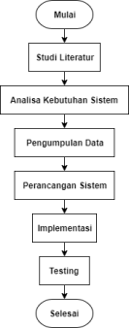
Gambar 1. Flowchart Perancangan Sistem
Pada gambar 1 menunjukkan alur dari perancangan penelitian. Perancangan penelitian dilakukan dalam beberapa tahapan, antara lain:
- Studi Literatur
Pada tahap ini menjadi salah satu tahap dalam mendapatkan informasi berupa jurnal ilmiah, buku dan sumber referensi lainnya terkait penelitian ini.
- Analisa Kebutuhan Sistem
Setelah mencari jurnal, buku, dan referensi lain yang terkait, selanjutnya menentukaan kebutuhan yang akan digunakan dalam penelitian baik tools, bahasa pemrograman, metode dan juga database yang akan digunakan dalam perancangan sistem.
- Pengumpulan Data
Dalam tahap ini peneliti melakukan pencarian data yang dilakukan melalui proses wawancara pakar, dan juga studi pustaka. Peneliti mengumpulkan data-data berupa jenis penyakit, gejala penyakit, dan juga aturan atau rule naive bayes.
- Perancangan Sistem
Merupakan tahap pembuatan sistem secara menyeluruh baik dari desain aplikasi maupun coding.
- Impelementasi
Merupakan proses penerapan atau pengujian sistem apakah sudah sesuai dengan rancangan yang telah didesain atau belum.
- Testing
Pada tahap ini merupakan tahapan proses uji sistem mulai dari fungsional sistem dan akurasi sistem terhadap hasil pakar.
- Perancangan Use Case Diagram Sistem
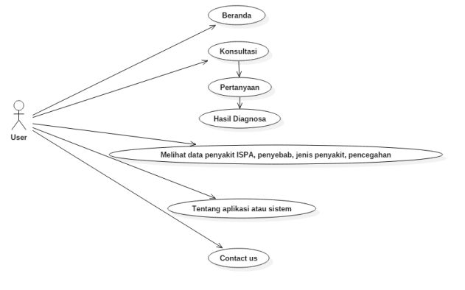
Gambar 2. Use Case Diagram Sistem

Perancangan yang digunakan untuk membangun sistem pakar penyakit ISPA adalah perancangan UML sehingga mempermudah visualisasi dalam pembuatan aplikasi.
- User
Pada aplikasi yang dibuat user hanya dapat mengakses halaman home, melakukan konsultasi dan melihat diagnosa atau hasil konsultasi.
- Admin
Admin dapat mengakses fitur-fitur yang user bisa akses, dan admin memiliki fitur tambahan yaitu dashboard yang terdapat menu antara lain gejala, penyakit, data latih, data pengujian. Admin hanya bisa mengedit gejala dan penyakit.

- Metode Naive Bayes
Metode naive bayes merupakan salah satu cara untuk mengatasi ketidakpastian data dengan metode probabilistik pengklasifikasian sederhana berdasar teorema bayes melalui data latih dari sejumlah data secara efisien.
Perhitungan metode Naive Bayes dapat dilakukan dengan menggunakan langkah-langkah berikut ini: [16]
- Menghitung jumlah class P(H)
- Menghitung jumlah kasus yang sama dengan class yang sama P(X|H)
- Mengkalikan semua hasil P(X|H) dengan jumlah class masing-masing.
- Menentukan presentase nilai prediksi kategori.
Dalam prosesnya rumus probabilitas dijelaskan pada persamaan 1, sebagai berikut:
$$P \left(H\right|X)=\frac{P\left(X|H\right) P(H)}{P\left(X\right)}$$

Parameter | : | Keterangan
P(H|X) | : | Probabilitas akhir bersyarat suatu hipotesis H terjadi jika diberikan bukti X terjadi.
P(X|H) | : | Probabilitas sebuah bukti X terjadi akan mempengaruhi hipotesis H (probabilitas posterior).
P(H) | : | Probabilitas awal (prior) hipotesis H terjadi tanpa  memandang bukti apapun.
P(X) | : | Probabilitas awal (prior) bukti X terjadi tanpa  memandang hipotesis bukti yang lain.

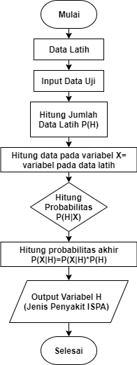
Gambar 3. Flowchart Naive Bayes
Pada gambar 2 menjelaskan tentang alur perhitungan naive bayes dimana langkah pertama yaitu menginput data latih serta menginput data uji. Langkah selanjutnya menghitung jumlah data latih, menghitung data variable pada data latih, menghitung probabilitas jumlah data latih, dan menghitung probabilitas akhir untuk menghasilkan output variabel jenis penyakit ISPA. Maka akan dilakukan suatu proses perhitungan dari data sebelumnya yang sudah ada dengan menggunakan metode Naive Bayes untuk mendapatkan informasi tentang klasifikasi class penyakit.
- Flowchart Sistem

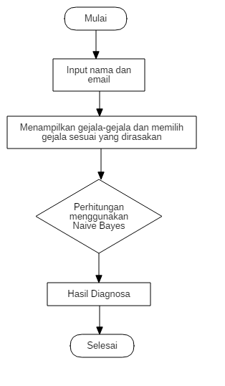
Gambar 4. Flowchart Sistem
Pada gambar 3 merupakan flowchart sistem secara garis besar. Sistem akan menampilkan seluruh gejala-gejala yang ada tiap jenis penyakit ISPA lalu user memilih gejala yang dialami oleh penderita yang diduga mengidap penyakit ISPA dan setelah itu akan diproses menggunakan perhitungan Naive Bayes sehingga menghasilkan output diagnosa jenis penyakit ISPA oleh penderita.

- HASIL DAN PEMBAHASAN
- Analisa Data
Proses untuk menentukan jenis penyakit ISPA dalam sistem menggunakan metode Naive Bayes. Berdasarkan pada pengetahuan pakar dari proses wawancara. terdapat enam jenis penyakit ISPA seperti pada tabel di bawah.

Tabel 1: Jenis Penyakit
Kode Penyakit | Jenis Penyakit
P1 | Sinusitis
P2 | Tonsilitis, Faringitis, Laringitis (Radang Tenggorokan)
P3 | Bronkitis
P4 | Bronkiolitis
P5 | Pneumonia
P6 | Pleuritis

Tabel 2: Gejala Penyakit
GEJALA | KODE GEJALA
Demam ringan | G01
Demam tinggi | G02
Hidung mampet | G03
Hidung berair atau beringus | G04
Ingus berwarna hijau atau kuning | G05
Sesak napas | G06
Frekuensi bernapas lebih cepat | G07
Indera penciuman memburuk (Sulit menangkap bau) | G08
Sakit kepala atau pusing | G09
Batuk-batuk | G10
Batuk kering | G11
Batuk disertai dengan dahak berwarna kuning keabu-abuan atau hijau | G12
Batuk darah | G13
Batuk lebih dari 3 minggu | G14
Sakit tenggorokan dan susah menelan | G15
Suara serak | G16
Amandel merah dan bengkak | G17
Mulut bau | G18
Wajah terasa nyeri atau tertekan | G19
Sakit atau rasa tidak nyaman pada dada | G20
Nyeri di dada ketika menarik napas atau batuk | G21
Nyeri di bahu dan punggung | G22
Nyeri sendi dan otot | G23
Berkeringat dan menggigil | G24
Detak jantung menjadi cepat | G25
Mual dan muntah | G26
Selera makan menurun | G27
Berat badan menurun | G28
Lesu dan lemas | G29
Cepat lelah | G30
Kulit berwarna biru terutama pada bibir dan kuku? | G31

Pada tabel 2 menjelaskan gejala yang didapat dari pakar pada penyakit Sinusitis, Tonsilitis/ Faringitis /Laringitis (Radang Tenggorokan), Bronkitis, Bronkiolitis, Pneumonia, Pleuritis.

Tabel 3: Rules
IF | THEN
G01,G03,G05,G08,G10,G18,G19,G30 | P1
G01,G09,G10,G15,G16,G17,G29 | P2
G01,G03,G04,G06,G12,G13,G14,G15,G20,G30 | P3
G01,G03,G04,G06,G07,G10,G31 | P4
G01,G06,G11,G12,G13,G21,G24,G25,G26,G27,G29 | P5
G02,G06,G09,G11,G22,G23,G24,G27,G28 | P6

Pada tabel 3 menjelaskan tentang aturan gejala berdasar setiap class penyakit menurut pakar dan dari jurnal acuan.

- Perhitungan Manual
Contoh kasus yang dilakukan pengujian oleh user dengan menginput beberapa gejala penyakit adalah sebagai berikut:

Tabel 4: Contoh Kasus
Gejala | Pilihan | Gejala | Pilihan
G01 | Ya | G17 | Tidak
G02 | Tidak | G18 | Ya
G03 | Ya | G19 | Ya
G04 | Tidak | G20 | Tidak
G05 | Ya | G21 | Tidak
G06 | Tidak | G22 | Tidak
G07 | Tidak | G23 | Tidak
G08 | Ya | G24 | Tidak
G09 | Tidak | G25 | Tidak
G10 | Ya | G26 | Tidak
G11 | Tidak | G27 | Tidak
G12 | Tidak | G28 | Tidak
G13 | Tidak | G29 | Tidak
G14 | Tidak | G30 | Ya
G15 | Tidak | G31 | Tidak
G16 | Tidak

Setelah mendapat contoh kasus, maka langkah selanjutnya adalah:
- Menghitung jumlah class P(H)
Jumlah data sinusitis, radang tenggorokan, bronkitis, bronkilitis, pneumonia, dan pleuritis pada data latih berbanding dengan jumlah data latih secara keseluruhan.

Tabel 5: Jumlah class
Jumlah class (H=Penyakit)
P (H= Sinusitis) | 16/104= 0,154
P (H= Tonsilitis, Faringitis, Laringitis (Radang Tenggorokan)) | 14/104= 0,135
P (H= Bronkitis) | 20/104= 0,192
P (H= Bronkiolitis) | 14/104= 0,135
P (H= Pneumonia) | 22/104= 0,211
P (H= Pleuritis) | 18/104= 0,173

- Menghitung jumlah kasus yang sama dengan class yang sama P(X|H)

Tabel 6: Jumlah kasus dan class yang sama
Demam ringan
G01 | P(G01=Ya | H=Sinusitis) = 8/16 = 0.5
G01 | P(G01=Ya | H=Radang Tenggorokan)  = 7/14 = 0.5
G01 | P(G01=Ya | H=Bronkitis) = 10/20 = 0.5
G01 | P(G01=Ya | H=Bronkiolitis)= 7/14 = 0.5
G01 | P(G01=Ya | H=Pneumonia)= 11/22= 0.5
G01 | P(G01=Ya | H=Pleuritis) = 1/18 = 0.055
Demam tinggi
G02 | P(G02=Tidak | H=Sinusitis) =15/16 =0.9375
G02 | P(G02=Tidak| H =RadangTenggorokan)  = 13/14 = 0,9285
G02 | P(G02=Tidak | H=Bronkitis)= 19/20 = 0.95
G02 | P(G02=Tidak | H = Bronkiolitis ) = 13/14 = 0,9285
G02 | P(G02=Tidak | H=Pneumonia)= 21/22 = 0.9545
G02 | P(G02=Tidak | H=Pleuritis) = 9/18 = 0.5
Hidung mampet
G03 | P(G03=Ya | H=Sinusitis) = 8/16 = 0.5
G03 | P(G03= Ya | H=Radang Tenggorokan)  = 1/14 = 0,0714
G03 | P(G03= Ya | H=Bronkitis) = 10/20 = 0.5
G03 | P(G03=Ya | H=Bronkiolitis)= 7/14 = 0,5
G03 | P(G03=Ya | H=Pneumonia)= 1/22 = 0.0454
G03 | P(G03= Ya | H=Pleuritis)= 1/18 = 0.5555
Hidung berair atau beringus
G04 | P(G04=Tidak | H=Sinusitis)= 15/16 = 0.9375
G04 | P(G04=Tidak | H=Radang Tenggorokan) = 13/14 = 0,9285
G04 | P(G04=Tidak | H=Bronkitis)= 10/20 = 0.5
G04 | P(G04=Tidak | H = Bronkiolitis)= 7/14 = 0,5
G04 | P(G04=Tidak | H=Pneumonia)= 21/22 = 0.9545
G04 | P(G04=Tidak | H=Pleuritis)= 17/18 = 0.9444
Ingus berwarna hijau atau kuning
G05 | P(G05=Ya | H=Sinusitis) = 8/16 = 0.5
G05 | P(G05= Ya | H=Radang Tenggorokan)  = 1/14 = 0,0714
G05 | P(G05= Ya | H=Bronkitis) = 1/20 = 0.05
G05 | P(G05=Ya| H=Bronkiolitis) = 1/14 = 0,0714
G05 | P(G05=Ya | H=Pneumonia)= 1/22 = 0.0454
G05 | P(G05 = Ya | H=Pleuritis)= 1/18 = 0.5555

Pada tabel 6, perhitungan setiap gejala. Penulis hanya melampirkan 5 perhitungan dari 31 perhitungan gejala yang menghasilkan nilai probabilitas dari setiap class penyakit berdasarkan gejala yang dialami.

- Mengkalikan semua hasil Sinusitis, Radang Tenggorokan, Bronkitis, Bronkiolitis, Pneumonia, dan Pleuritis dengan jumlah class masing-masing.

Tabel 7: Hasil kali penyakit
Penyakit | Hasil Perkalian
Sinusitis | 0.000136202799851804
Radang Tenggorokan | 0.000000000036795288
Bronkitis | 0.000000000023247000
Bronkiolitis | 0.000000000478338750
Pneumonia | 0.000000000000022618
Pleuritis | 0.000000000000013780
Pada tabel 7 merupakan hasil kali dari setiap class dengan jumlah class. Dari hasil tersebut diperoleh kesimpulan yaitu contoh kasus yang diuji, nilai probabilitas tertinggi adalah Sinusitis. Maka dapat disimpulkan bahwa klasifikasi penyakit yang diderita adalah Sinusitis.

- Interface Aplikasi
Desain tampilan sistem pakar diagnosa penyakit ISPA menggunakan metode Naive Bayes berbasis website seperti pada gambar di bawah.
- Halaman Home
Halaman home memuat beberapa konten seperti penjelasan mengenai aplikasi, tentang penyakit ISPA, form konsultasi untuk menuju ke halaman konsultasi, about untuk pengenalan aplikasi secara detail dan juga profil peneliti, dan footer dari aplikasi.

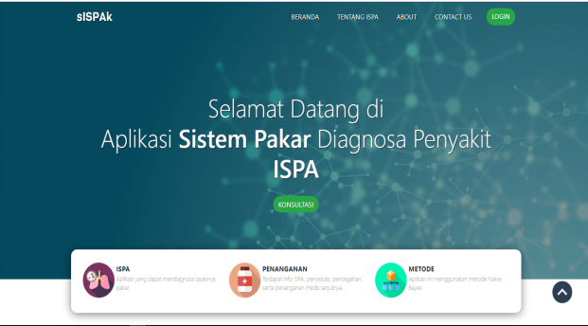
Gambar 5. Halaman Home
- Halaman Konsultasi
Halaman konsultasi merupakan halaman yang akan digunakan oleh user untuk melakukan konsultasi keluhan yang dirasakan.

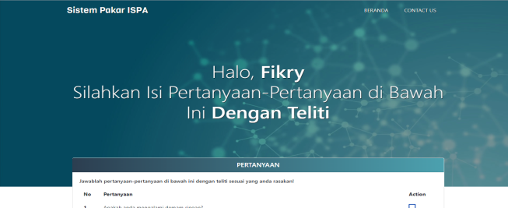
Gambar 6. Halaman Konsultasi

- Halaman Hasil Konsultasi
Halaman hasil konsultasi merupakan halaman yang menampilkan diagnosa jenis penyakit diderita oleh user atau pasien.

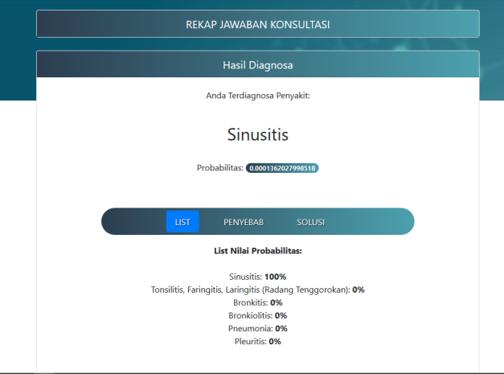
Gambar 7. Halaman Konsultasi

- Pengujian Sistem dengan Pakar
Sistem pakar merupakan sistem yang menggunakan pengetahuan manusia yang dimasukkan ke dalam sistem komputer untuk memecahkan masalah layaknya seorang pakar. Setelah mendapatkan pengetahuan dari seorang pakar, untuk menguji sistem apakah berjalan dengan baik atau tidak, peneliti membuat data pengujian yang mengadopsi pengetahuan pakar dengan sistem yang peneliti buat. Peneliti membuat kuisioner dalam melakukan pengujian ini sebagai berikut:

Tabel 8: Pengujian Sistem dan Pakar
No | Gejala | Pakar | Sistem | Ket
1. | G05,G08,G30 | P01 | P01 | √
2. | G01,G15,G16 | P02 | P02 | √
3. | G14,G20,G30 | P03 | P03 | √
4. | G01,G04,G07 | P05 | P04
5. | G01,G21,G24 | P05 | P05 | √
6. | G02,G22,G27 | P06 | P06 | √
7. | G01,G15,G17 | P02 | P02 | √
8. | G03,G08,G18,G19 | P01 | P01 | √
9. | G01,G14,G20 | P03 | P03 | √
10. | G01,G06,G07,G31 | P04 | P04 | √
11. | G01,G11,G12,G13,G24,G26 | P05 | P05 | √
12. | G02,G11,G22,G24,G28 | P06 | P06 | √
13. | G03,G04,G06,G12,G20 | P03 | P03 | √

Dari data pengujian pada tabel 8, peneliti hanya memberikan 13 data pengujian dari 39 data pengujian. Terdapat 36 data hasil dari pengujian sistem dan pakar yang hasilnya sama serta ada 4 data yang hasil nya berbeda. Data pengujian tersebut digunakan untuk menguji akurasi dari sistem. Dari data pengujian yang dilakukan pada sistem dan pakar, maka didapatkan perhitungan dengan rumus:

$$Akurasi=\frac{Banyak data yang sesuai}{Banyak jumlah data uji} 100\% (2)$$
= $\frac{36}{39} x 100\%=92,3\%$

SIMPULAN
Berdasarkan dari hasil pembahasan, perhitungan, dan pengujian terhadap sistem pakar mendiagnosa penyakit ISPA menggunakan metode Naive Bayes maka didapat beberapa kesimpulan sebagai berikut.
- Sistem pakar ini dapat membantu memberikan pemahaman kepada masyarakat mengenai penyakit ISPA seperti gejala, penyebab, dan solusi.
- Dapat mendiagnosa jenis penyakit yang berhubungan dengan penyakit ISPA yang diderita masyarakat dengan memperlihatkan gejala-gejala yang ada.
- Tampilan aplikasi yang sederhana dan dapat memberikan informasi tentang penyakit ISPA secara luas.
- Memiliki tingkat akurasi sebesar 92,3% dengan pengujian terhadap 39 data uji dan 104 data latih.
DAFTAR PUSTAKA
[1] Mariam Marlina, Wiwin Saputra, Bohati Mulyadi, Bismi Hayati, Jaroji, “Aplikasi sistem pakar diagnosis penyakit ISPA berbasis speech recognition menggunakan metode Naive Bayes classifier”, Jurnal Teknologi Informasi dan Komunikasi Digital Zone, vol. 8, no. 1, 58-70, Mei 2017.
[2] Muchtarul Bari, Sampe Hotlan Sitorus, Uray Ristian, “Implementasi metode Naive Bayes pada aplikasi prediksi penyebaran wabah penyakit ISPA”, Jurnal Coding Sistem Komputer Untan, vol. 06, no. 03, hal. 205-214, 2018.
[3] Yusuf Ramaadhan Nasution, Khairuna, “Sistem pakar deteksi awal penyakit tuberkulosis dengan metode bayes”, KLOROFIL, vol.1, no. 1, hal.17-23, 2017.
[4] Rahmat Sudiarto, “Rancang bangun aplikasi diagnose dini terhadap penyalahgunaan narkoba menggunakan metode bayes berbasis web”, Jurnal Teknik Elektro, vol.07, no. 01, hal.45-51, 2018.
[5] Muhammad Ilham Insani, Alamsyah, Anggyi Trisnawan Putra, “Implementation of expert system for diabetes disease using Naive Bayesdan certainty factor methods”, Scientific Journal Informatics, vol.5, no. 2, hal.185-193, November 2018.
[6] D.J.S.Sako, J.Palimote “A medical document classification system for heart disease diagnosis using naïve Bayesian classifier”, International Journal of Applied Science and Mathematical Theory, vol.4, no. 1, hal.69-79, 2018.
[7] Mehrbakhsh Nilashi, Morteza Zamani Roudbaraki, Mohammadreza Farahmand “A Predictive Method For Mesothelioma Disease Classification Using Naive Bayes Classifier”, Journal of soft computing and decision support systems, vol.4, no. 6, hal.8-14, Desember 2017.
[8] Mohammad Syarief, Novi Prastiti, Wahyudi Setiawan, “Comparison of Naive Bayesand Certainty Factor Method for Corn Disease Expert System: Case in Bangkalan, Indonesia”, International Journal of Engineering Research and Application, vol.7, hal.30-34, November 2017.
[9] Hanife Goker, Hakan Tekedere, “Dynamic Expert Systems Design For The Prediction Of Attention Deficit And Hyperactivity Disorder in Childhood”, BİLİŞİM TEKNOLOJİLERİ DERGİSİ, vol.12, no. 1, hal.33-41, Januari 2019.
[10] Garina Singh, Kiran Bagwe, Shivani Shanbhag, Shraddha Singh, Sulochana Devi, “Heart disease prediction using Naïve Bayes”, International Research Journal Of Engineering And technology (IRJET), vol.4, no. 3, hal.1-3, Maret 2018.
[11] Hartatik, A Purnomo, R Haertono, H Munawaroh “Naive BayesApproach for Expert System Design of children skin identification Based on Android”, International Conference on Advanced Materials For Better Future, hal.1-4, 2018.
[12] Shadab Adam Pattekari, Asma Parveen “Prediction System For Heart Disease Using Naïve Bayes”, International Journal Of Advanced Computer And Mathematical Sciences, vol.3, no. 3, hal.290-294, 2017.
[13] Eka Yuni Rachmawati, Budi Presetyo, Riza Arifudin “The Comparison between Bayes and Certainty Factor Method of Expert System in Early Diagnosis of Dengue Infection”, Scientific Journal Of Informatics, vol.5, no. 2, hal.159-170, November 2019.
[14] Aristoteles, Kusuma Adhianto, Rico Andrian, Yeni Nuhricha Sari “Comparative Analysis of Cow Disease Diagnosis Expert System using Bayesian Network and Dempster- Shafer Method”, International Journal of Advanced Computer Science and Applications, vol.10, no. 4, hal.227-235, 2019.
[15] Dewi, Indriana Candra, Arief Andy Soebroto, Muhammad Tanzil Furqon, “Sistem pakar diagnose penyakit sapi potong dengan metode naïve bayes”, Journal of Environmental Engineering and Sustainable Technology 2, no. 2, hal.72-78, 2015.
[16] Indonesia. Kementrian Kesehatan
Republik Indonesia.Direktorat Jenderal Pengendalian Penyakit dan Penyehatan Lingkungan.“Pedoman pengendalian infeksi saluran pernapasan akut”. Jakarta: Kementrian Kesehatan RI. 2011.

